ЧЕЛЯБИНСКАЯ ОБЛАСТЬ

АДМИНИСТРАЦИЯ
ЗЛАТОУСТОВСКОГО ГОРОДСКОГО ОКРУГА
РАСПОРЯЖЕНИЕ

21.04.2025 г. | № | 1374-р/АДМ
г. Златоуст
Об утверждении схемы расположения земельного участка на кадастровом плане территории

В соответствии с пунктом 7 статьи 39.18 Земельного кодекса Российской Федерации, ввиду наличия заявлений иных граждан о намерении участвовать
в аукционе:
1. Отказать Новоселовой А.А. в предварительном согласовании предоставления земельного участка площадью 711 кв. метров, расположенного по адресному ориентиру: Челябинская область, г. Златоуст, кв. Орловский, северо-западнее земельного участка с кадастровым номером 74:25:0307001:37, для ведения личного подсобного хозяйства (приусадебный земельный участок) на праве аренды.
2. Утвердить схему расположения земельного участка на кадастровом плане территории из земель населенных пунктов площадью 711 кв. метров, расположенного по адресному ориентиру: Челябинская область, г. Златоуст,
кв. Орловский, северо-западнее земельного участка с кадастровым номером 74:25:0307001:37, для ведения личного подсобного хозяйства (приусадебный земельный участок), градостроительная зона Ж1 (зона застройки индивидуальными жилыми домами) (приложение).
3. Органу местного самоуправления «Комитет по управлению имуществом Златоустовского городского округа» (Турова Е.В.) провести работы по образованию указанного земельного участка в соответствии
со схемой расположения земельного участка на кадастровом плане территории, после чего организовать проведение аукциона на право заключения договора аренды земельного участка.
4. Пресс-службе Администрации Златоустовского городского округа (Семёнова А.Г.) разместить настоящее распоряжение на официальном сайте Златоустовского городского округа в сети «Интернет».
5. Организацию выполнения настоящего распоряжения возложить
на руководителя органа местного самоуправления «Комитет по управлению имуществом Златоустовского городского округа» Турову Е.В.
6. Контроль за выполнением настоящего распоряжения возложить
на заместителя Главы Златоустовского городского округа по имуществу
и финансам Дьячкова А.А.

Исполняющий обязанности Главы Златоустовского городского округа | 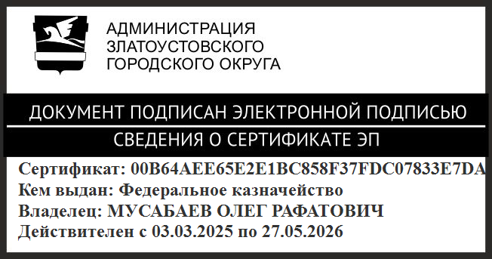 | О.Р. Мусабаев

ПРИЛОЖЕНИЕ
Утверждено
распоряжением Администрации
Златоустовского городского округа
от 21.04.2025 г. № 1374-р/АДМ

